安徽省宿城第一初级中学2015-2016学年八年级上学期期末复习测试卷1（无答案）
（考试时间：60分钟，满分：100分）
注：g=10N/Kg
- 选择题（每小题3分，共33分；每小题只有一个正确的选项，请把正确的答案前的字母填写在答题表里。）
题号 | 1 | 2 | 3 | 4 | 5 | 6 | 7 | 8 | 9 | 10 | 11
答案
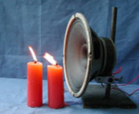
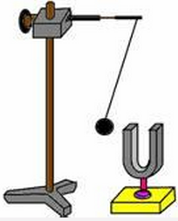
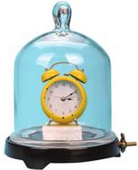
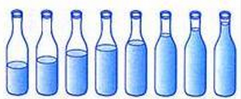
1、关于下列四个情景的说法错误的是( )
班级 姓名 考号

密

封

线

内

不

得

答

题
A．发声扬声器旁的烛焰晃动，说明声波能传递能量
C．发声的音叉将乒乓球弹开，说明发声的物体在振动
B．不能听到真空罩中闹钟的闹铃声，说明声波的传播需要介质
D．8个相同玻璃瓶装不同高度的水，敲击它们时发出声音的音色不同

2、下列估测较为符合实际的是（ ）
A.一支新铅笔的长度约2 cm B.一个普通矿泉水瓶的容积约为500 cm³
C.一本物理课本的质量约2 kg D.人体的平均密度略大于1 Kg/m³
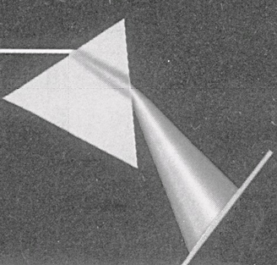
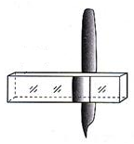
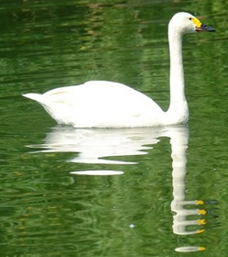
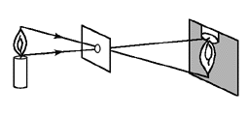
3、下列光理象中，由光的直线传播形成的是（ ）

A．光的色散 B．钢笔移位 C．小孔成像 D．水中倒影
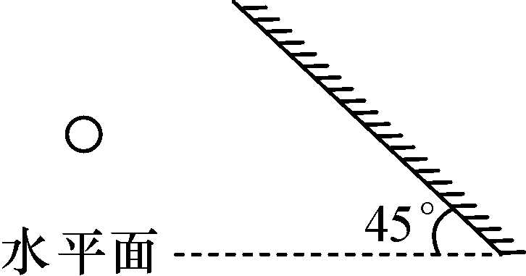
4、如图所示，有一平面镜与水平面成45°角倾斜放置，有一小球位于平面镜的左侧，为使小球在镜中的像竖直向上运动，应使小球( )
A．竖直向上运动 B．竖直向下运动
C．水平向左运动 D．水平向右运动
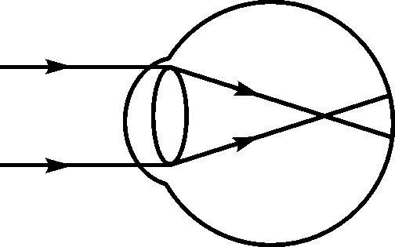
5、如图是某人眼睛看物体时的成像示意图。则他的眼睛类型及矫正需要选用的透镜分别是( )
A．近视眼 凸透镜 B．近视眼 凹透镜
C．远视眼 凸透镜 D．远视眼 凹透镜
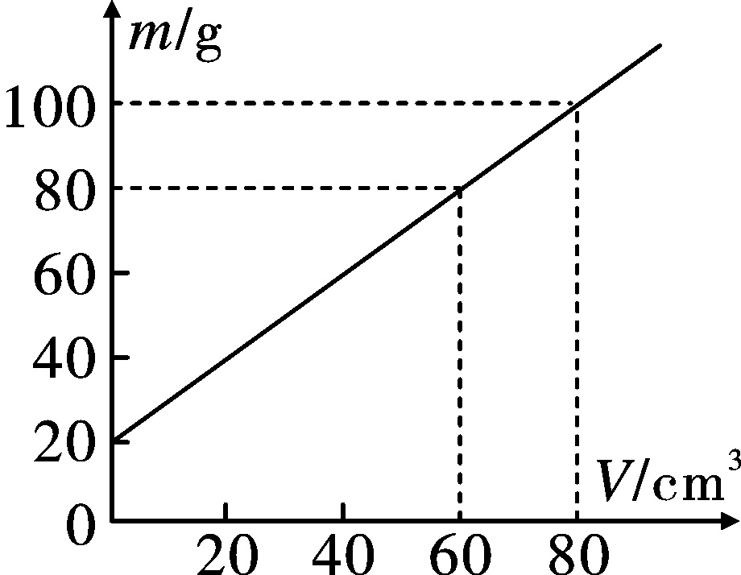
6、小明利用天平和量杯测量某种液体的密度，得到的数据如下表，他根据实验数据绘出的图象如图所示，则量杯的质量与液体的密度分别是( )
A．20 g 0.8×10³ kg/m³ B．60 g 0.8×10³ kg/m³
液体与量杯  的质量m/g | 40 | 60 | 80 | 100
液体的体积  V/cm³ | 20 | 40 | 60 | 80
C．60 g 1.0×10³ kg/m³ D．20 g 1.0×10³ kg/m³
7、甲、乙两种物体的质量之比是1：3，体积之比是2：5，则它们的密度之比是：（ ）
A．5：6 B．6：5 C．2：15 D．15：2
8、用弹簧测力计沿水平方向拉着重100N的物体在水平桌面上做匀速直线运动弹簧测力计的示数是50N，则物体所受桌面的摩擦力是（ ）
A．50N B．100N C．0N D．75N
9、下列各种现象中，物体运动状态不发生变化的是（ ）[来源:学科网ZXXK]
A. 百米赛跑中正在进行冲刺的运动员 B. 踢出去的足球在草地上越滚越慢
C. 人造地球卫星绕地球匀速转动 D. 小孩从滑梯上沿直线匀速下滑
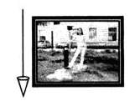
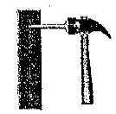
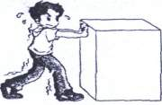
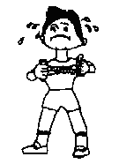
10、下列事例中，属于运用了重力方向的是（ ）
B．用力拉弹簧
A．检查相框是否挂正
C．往墙上敲钉子

D．往前推桌子

11、在日常的生活和生产中，下面那个措施的目的是减小摩擦（ ）
A．汽车的轮胎、鞋底等都印有很多花纹；
B．移较重的货箱时，在货箱下面垫上几根圆木
C．自行车在下坡时要用力捏闸；
D．为把玻璃窗擦得更干净些，要用更大的力
二、填空题（每空2分，共24分。）
12、（1）、15m/s= Km/h， 7.9g/cm³= Kg/m³；
（2）、如下图所示，用刻度尺测量物体的长度为 cm。
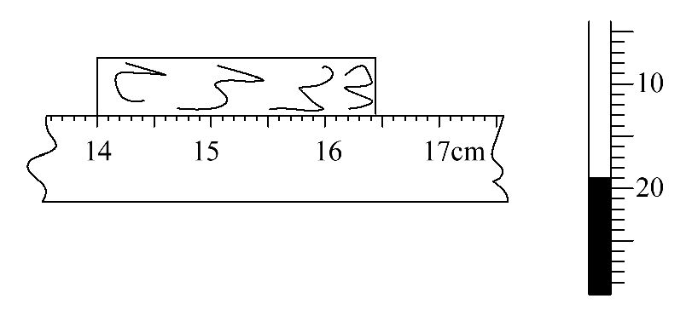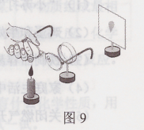
12题图
14题图
13、音乐会上听到的小提琴声 是由琴弦 产生的，同时我们也能辨别不同乐器的声音，是根据声音的 不同。
14、小明将一只点燃的蜡烛放在凸透镜（f=10cm）前18cm处，光屏上得到了烛焰倒立、 的清晰的像，然后他在蜡烛和凸透镜之间放置了一个远视眼镜片，由于远视眼镜片对光线有 作用，所以光屏上烛焰的像变模糊了（如图所示），若想在光屏上重新得到清晰的像，他可将光
屏 凸透镜。
15、g=9.8N/Kg所表示的物理意义是 。
16、某瓶氧气密度为5Kg/m³,给人供氧用去了氧气质量的一半，则瓶内氧气的密度是 。
17、火箭点火升空，向后喷出尾气，推动火箭高速运动，这是利用 原理来工作的。在将卫星送入预定轨道的过程中要进行多次变轨（飞行器助推火箭喷气方向使飞行方向改变），这说明 。
三、作图与实验探究题（作图题每题2分，其余每空2分，共32分。）
18、作图：（1）如图甲所示，S为蜡烛，S′为蜡烛通过凸透镜所成的像，请根据凸透镜成像特点，画图确定并标出凸透镜光心O点的位置及两侧焦点F的位置．
（2）用力的示意图在图乙中作出质量为10Kg的物体A所受的重力.
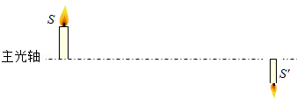
A
图乙
图甲

19、如图所示的甲、乙两图分别是“探究平面镜成像特点”和“探究凸透镜成像规律”的实验装置．
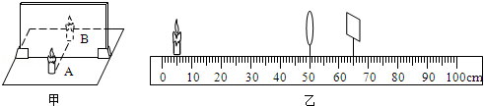
（1）在“探究平面镜成像特点”的实验中，将点燃的蜡烛A整立在玻璃板前面，再拿一支跟它完全相同的未点燃的蜡烛B在玻璃板后面移动，直到看上去它跟蜡烛A的像完全重合，这样操作的目的是为了 ，同时也证明了像与物体的大小相等。
（2）在“探究凸透镜成像规律”的实验中，调整蜡烛、透镜和光屏到图乙所示位置时，光屏上出现清晰的烛焰的像，此时甲、乙两图中平面镜与凸透镜所成像的不同点是
，此时保持凸透镜位置不动，将蜡烛逐渐向凸透镜的焦点靠近，要想在光屏上观察到清晰的烛焰的像，则光屏应从图乙的位置向 （选填“靠近”或“远离”）凸透镜的方向移动，所成像的大小将 （选填“变大”、“变小”或“不变”）。
20、小星喝牛奶时想知道牛奶的密度。于是他进行了如下操作：
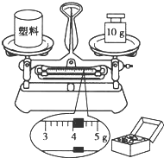
（1）把天平放在水平桌面上，将游码拨到标尺左端的零刻线处，发现指针向左偏。此时他应向______________（填“左”或“右”）端调节平衡螺母，使指针指在分度盘的中线处。
（2）把空杯子放在天平左盘上，在右盘中放入10g砝码后，再用镊子向右盘夹取砝码，发现放上质量最小的砝码时，指针向右偏；取下它，指针向左偏，则他下一步的操作是_____________________。当横梁再次平衡后，如图所示，杯子的质量m=_______g。
（3）他利用现有的实验器材和足够的水，完成以后的实验操作，请你写出实验步骤及所测物理量的符号：
第一步：_ ______
第二步：_ ___
（4）牛奶密度的表达式：ρ牛奶=__ _____。
21、在探究“滑动摩擦力的大小与哪些因素有关”的实验中。
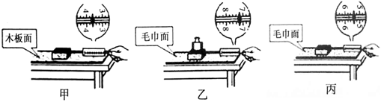
图5

（1）三次实验情况分别如图5甲、乙、丙所示。实验时，要用弹簧测力计拉长方体木块在水平木板（或毛巾）上做＿＿＿＿＿＿运动，这时滑动摩擦力f的大小才等于弹簧测力计的示数——即拉力F的大小。
（2）根据图5所示，把下列表格中的空格填写完整。
实验序号 | 压力情况 | 接触面情况 | 弹簧测力计的示数/N
甲 | 一个木块 | 木板表面 | 3.6
乙
丙 | 一个木块 | 毛巾表面
（3）小明在探究“滑动摩擦力的大小与压力的关系”时，利用甲、乙两次弹簧测力计的示数比较得出：“压力越大，滑动摩擦力就越大”的结论。你认为他这样对比这两组数据就得出这样的结论对吗？答：＿＿＿＿。理由是：＿＿＿＿＿＿ ＿＿＿＿＿＿＿＿＿＿＿。
（4）比较甲、丙两个测力计示数大小，得出结论是： 。
四、计算题（第22题4分，第23题7分，共11分。解答时要有公式和解答过程，只有最后答案不得分）
22、“BRT”公交北起夷陵客运站，南至宜昌东站，全长约24 km，根据测算，它全程平均速度约为30 km/h，车辆配备了智能化的车辆调度和信息服务中心，通过GPS全球定位功能全程跟踪记录并实时传递每台运营车辆的各种信息。
(1)“BRT”从起点夷陵客运站至终点宜昌东站需要多长时间？
(2)若“BRT”在某一路段运行时，先以60 km/h的速度运行60 s，停车12 s，再以50 km/h的速度运行36 s，求“BRT”在这一路段的平均速度是多少km/h?

23、今年小明家种植柑橘获得了丰收。小明想：柑橘的密度是多少呢？于是，他将柑橘带到学校实验室，用天平、溢水杯来测量柑橘的密度。他用天平测出一个柑橘的质量是114 g，测得装满水的溢水杯的总质量是360 g；然后借助牙签使这个柑橘浸没在溢水杯中，当溢水杯停止排水后再取出柑橘，接着测得溢水杯的总质量是240 g。
请根据上述实验过程解答下列问题：
（1）溢水杯中排出水的质量是多大？
（2）这个柑橘的体积和密度各是多大？
（3）小明用这种方法测出的这个柑橘的密度与它的实际密度比较，是偏大还是偏小？

